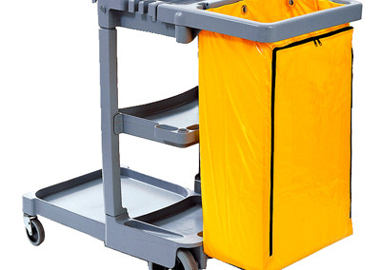

CARRITO LIMPIEZA

